UCP Data Models

1. Tổng quan Data Model
UCP sử dụng nguyên tắc Database per Service: mỗi Bounded Context có PostgreSQL database riêng, không có foreign key chéo giữa các database. Tham chiếu chéo bằng ID (soft reference).
Tài liệu này gồm: (1) Data Dictionary chi tiết cho từng entity, (2) Quan hệ giữa các entity trong cùng database, (3) Soft references giữa các database. ERD diagram được vẽ riêng (draw.io/Mermaid).
- 5 databases: Identity DB (4 tables), Catalog DB (4 tables), Trade DB (6 tables), Payment DB (2 tables), Notification DB (1 table). Tổng: 17 tables.
- Gateway: Không có DB riêng. Session và quota lưu trong Redis (in-memory, TTL-based).

Domain Model
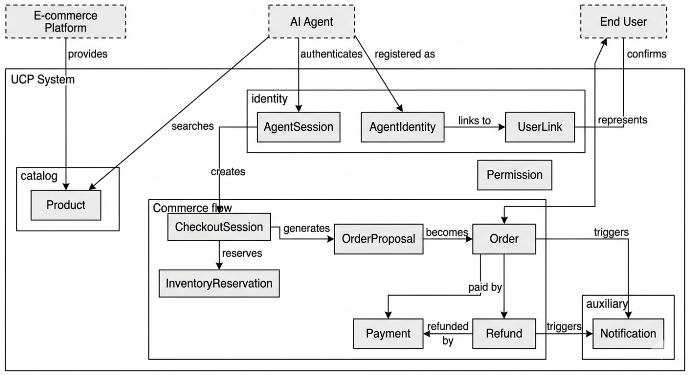

Hình trên thể hiện các entity chính trong UCP và quan hệ giữa chúng. AI Agent tương tác gián tiếp qua AgentSession, liên kết với User qua UserLink, tạo CheckoutSession dẫn đến Order và Payment.

ERD
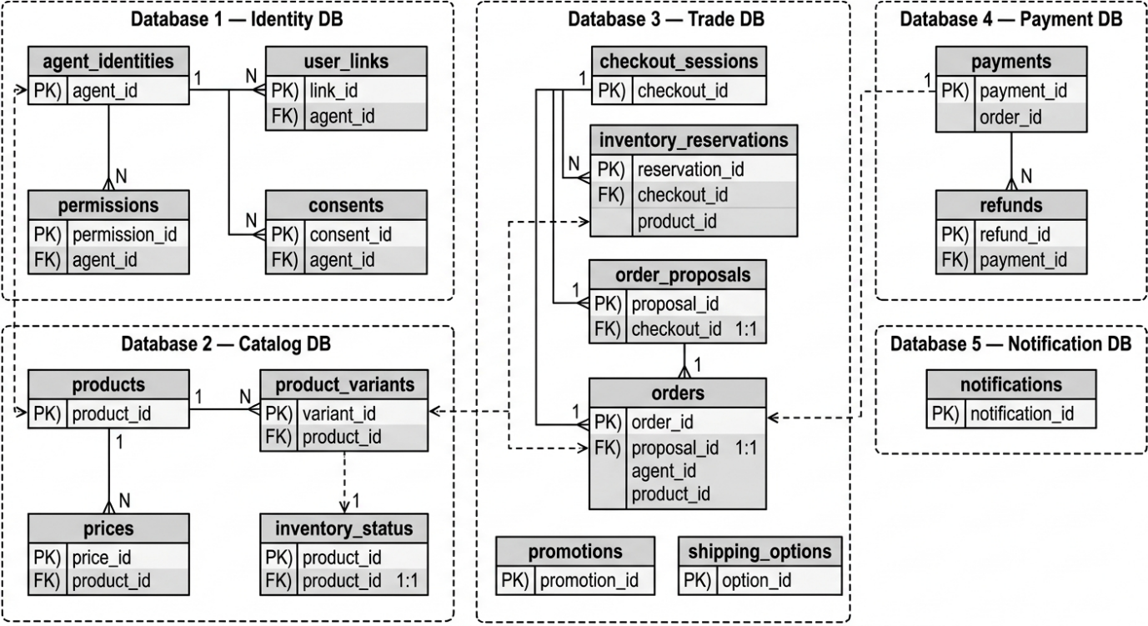

ERD chi tiết 17 tables chia 5 databases. Đường liền = FK trong cùng DB. Đường đứt = soft reference giữa các DB (tham chiếu bằng ID, không FK)

Class Diagram
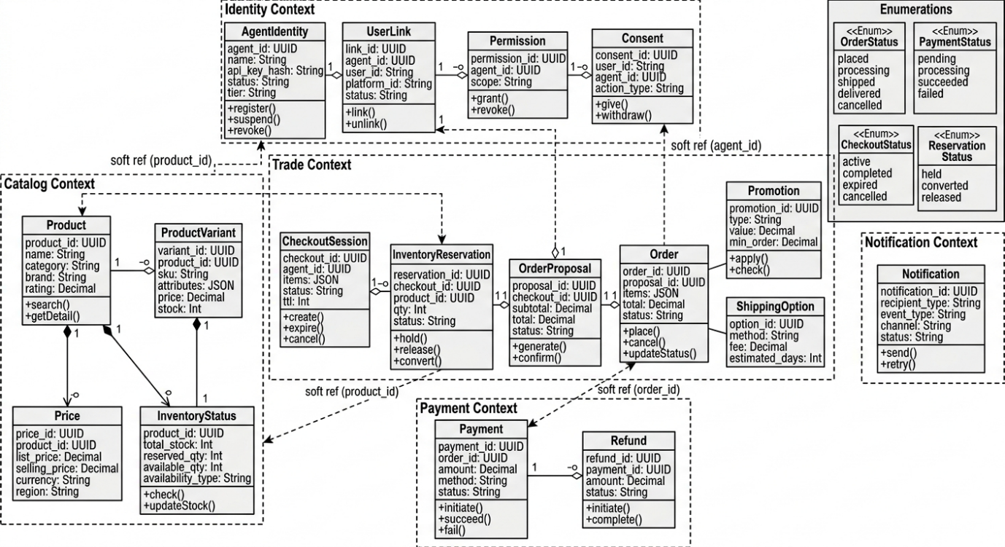
Class Diagram thể hiện entities dưới góc nhìn OOP: attributes, methods, và enum types (OrderStatus, PaymentStatus, CheckoutStatus, ReservationStatus).

2. Identity DB
agent_identities
Field | Type | PK | NULL | Default | Mô tả
agent_id | UUID | ✓ | NO | gen_random_uuid() | Mã định danh Agent duy nhất
name | VARCHAR(255) |  | NO |  | Tên Agent (“Shopping Bot v1”)
description | TEXT |  | YES | NULL | Mô tả ngắn về Agent
api_key_hash | VARCHAR(255) |  | NO |  | Hash của API Key (bcrypt)
status | VARCHAR(20) |  | NO | 'active' | active | suspended | revoked
tier | VARCHAR(20) |  | NO | 'free' | free | pro | enterprise
registered_at | TIMESTAMP |  | NO | NOW() | Thời điểm đăng ký
suspended_at | TIMESTAMP |  | YES | NULL | Thời điểm bị suspend (nếu có)

user_links
Field | Type | PK | NULL | Default | Mô tả
link_id | UUID | ✓ | NO | gen_random_uuid() | Mã liên kết duy nhất
agent_id | UUID |  | NO |  | FK logic → agent_identities (soft ref)
user_id | VARCHAR(255) |  | NO |  | ID người dùng trên sàn
platform_id | VARCHAR(100) |  | NO |  | Mã sàn (tiki, shopee, shopify)
status | VARCHAR(20) |  | NO | 'active' | active | unlinked
linked_at | TIMESTAMP |  | NO | NOW() | Thời điểm liên kết
unlinked_at | TIMESTAMP |  | YES | NULL | Thời điểm gỡ liên kết

permissions
Field | Type | PK | NULL | Default | Mô tả
permission_id | UUID | ✓ | NO | gen_random_uuid()
agent_id | UUID |  | NO |  | FK logic → agent_identities
scope | VARCHAR(50) |  | NO |  | read_catalog | create_order | initiate_payment | view_order | manage_identity
granted_by | VARCHAR(50) |  | NO |  | user | platform | system
granted_at | TIMESTAMP |  | NO | NOW()
revoked_at | TIMESTAMP |  | YES | NULL | NULL = vẫn còn hiệu lực

consents
Field | Type | PK | NULL | Default | Mô tả
consent_id | UUID | ✓ | NO | gen_random_uuid()
user_id | VARCHAR(255) |  | NO |  | ID user trên sàn
agent_id | UUID |  | NO |  | FK logic → agent_identities
action_type | VARCHAR(50) |  | NO |  | purchase | view_history | auto_buy
consented_at | TIMESTAMP |  | NO | NOW()
expires_at | TIMESTAMP |  | YES | NULL | NULL = vĩnh viễn (cho đến khi revoke)

3. Catalog DB
products
Field | Type | PK | NULL | Default | Mô tả
product_id | UUID | ✓ | NO | gen_random_uuid() | Mã SP duy nhất trong UCP
platform_id | VARCHAR(100) |  | NO |  | Sàn cung cấp SP
external_id | VARCHAR(255) |  | NO |  | Mã SP trên sàn gốc
name | VARCHAR(500) |  | NO |  | Tên sản phẩm
description | TEXT |  | YES |  | Mô tả chi tiết
category | VARCHAR(255) |  | YES |  | Danh mục (Electronics, Fashion...)
brand | VARCHAR(255) |  | YES |  | Thương hiệu
images | JSONB |  | YES | '[]' | Mảng URL hình ảnh
rating | DECIMAL(2,1) |  | YES | NULL | Điểm đánh giá trung bình (0.0–5.0)
review_count | INTEGER |  | NO | 0 | Số lượng review
synced_at | TIMESTAMP |  | NO | NOW() | Lần cuối sync từ sàn

product_variants
Field | Type | PK | NULL | Default | Mô tả
variant_id | UUID | ✓ | NO | gen_random_uuid()
product_id | UUID |  | NO |  | FK → products
sku | VARCHAR(100) |  | YES |  | Mã SKU của sàn
attributes | JSONB |  | NO | '{}' | {color: “red”, size: “L”, storage: “128GB”}
price | DECIMAL(15,2) |  | NO |  | Giá của variant này
stock | INTEGER |  | NO | 0 | Tồn kho của variant

prices
Field | Type | PK | NULL | Default | Mô tả
price_id | UUID | ✓ | NO | gen_random_uuid()
product_id | UUID |  | NO |  | FK → products
list_price | DECIMAL(15,2) |  | NO |  | Giá niêm yết
selling_price | DECIMAL(15,2) |  | NO |  | Giá bán thực tế (sau KM)
currency | VARCHAR(3) |  | NO | 'VND' | ISO 4217 currency code
region | VARCHAR(50) |  | YES | NULL | Vùng áp dụng (HCM, HN, null=all)
member_tier | VARCHAR(20) |  | YES | NULL | Giá cho member tier (gold, platinum)
valid_from | TIMESTAMP |  | NO | NOW()
valid_until | TIMESTAMP |  | YES | NULL | NULL = không hết hạn
promotion_id | VARCHAR(255) |  | YES | NULL | Soft ref → Trade DB promotions (nếu có)

inventory_status
Field | Type | PK | NULL | Default | Mô tả
product_id | UUID | ✓ | NO |  | FK → products (1:1)
total_stock | INTEGER |  | NO | 0 | Tổng tồn kho
reserved_qty | INTEGER |  | NO | 0 | Số lượng đang bị giữ (checkout pending)
sold_qty | INTEGER |  | NO | 0 | Số lượng đã bán
available_qty | INTEGER |  | NO | 0 | COMPUTED: total - reserved - sold
availability_type | VARCHAR(20) |  | NO | 'in_stock' | in_stock | preorder | made_to_order | out_of_stock
max_per_user | INTEGER |  | YES | NULL | Giới hạn mua/người (flash sale). NULL = không giới hạn
updated_at | TIMESTAMP |  | NO | NOW()

4. Trade DB
checkout_sessions
Field | Type | PK | NULL | Default | Mô tả
checkout_id | UUID | ✓ | NO | gen_random_uuid()
agent_id | UUID |  | NO |  | Soft ref → Identity DB
user_id | VARCHAR(255) |  | NO |  | Soft ref → Identity DB user_links
items | JSONB |  | NO |  | [{product_id, variant_id, qty, unit_price}]
shipping_address | JSONB |  | NO |  | {street, city, district, country, phone}
shipping_method | VARCHAR(50) |  | YES | NULL | standard | express | scheduled
status | VARCHAR(20) |  | NO | 'active' | active | completed | expired | cancelled
ttl | INTEGER |  | NO | 1800 | Time-to-live giây (default 30 phút)
created_at | TIMESTAMP |  | NO | NOW()
expired_at | TIMESTAMP |  | YES | NULL | Thời điểm hết hạn thực tế

inventory_reservations
Field | Type | PK | NULL | Default | Mô tả
reservation_id | UUID | ✓ | NO | gen_random_uuid()
checkout_id | UUID |  | NO |  | FK → checkout_sessions
product_id | UUID |  | NO |  | Soft ref → Catalog DB products
qty | INTEGER |  | NO |  | Số lượng giữ
status | VARCHAR(20) |  | NO | 'held' | held | released | converted
ttl | INTEGER |  | NO | 900 | Default 15 phút
created_at | TIMESTAMP |  | NO | NOW()
released_at | TIMESTAMP |  | YES | NULL | Khi release hoặc convert

order_proposals
Field | Type | PK | NULL | Default | Mô tả
proposal_id | UUID | ✓ | NO | gen_random_uuid()
checkout_id | UUID |  | NO |  | FK → checkout_sessions
items | JSONB |  | NO |  | [{product_id, name, qty, unit_price, subtotal}]
subtotal | DECIMAL(15,2) |  | NO |  | Tổng giá hàng
shipping_fee | DECIMAL(15,2) |  | NO | 0 | Phí giao hàng
discount | DECIMAL(15,2) |  | NO | 0 | Tổng giảm giá
total | DECIMAL(15,2) |  | NO |  | subtotal + shipping_fee - discount
shipping_method | VARCHAR(50) |  | YES
promotion_ids | JSONB |  | YES | '[]' | Danh sách KM đã áp dụng
status | VARCHAR(20) |  | NO | 'pending' | pending | confirmed | expired
created_at | TIMESTAMP |  | NO | NOW()

orders
Field | Type | PK | NULL | Default | Mô tả
order_id | UUID | ✓ | NO | gen_random_uuid()
proposal_id | UUID |  | NO |  | FK → order_proposals
agent_id | UUID |  | NO |  | Soft ref → Identity DB
user_id | VARCHAR(255) |  | NO |  | Soft ref
platform_id | VARCHAR(100) |  | NO |  | Sàn mua hàng
items | JSONB |  | NO |  | Copy từ proposal (snapshot)
total | DECIMAL(15,2) |  | NO |  | Tổng tiền
status | VARCHAR(20) |  | NO | 'placed' | placed | processing | shipped | delivered | cancelled
tracking_number | VARCHAR(100) |  | YES | NULL | Mã vận đơn
placed_at | TIMESTAMP |  | NO | NOW()
updated_at | TIMESTAMP |  | NO | NOW()
cancelled_at | TIMESTAMP |  | YES | NULL
cancel_reason | VARCHAR(500) |  | YES | NULL

promotions
Field | Type | PK | NULL | Default | Mô tả
promotion_id | UUID | ✓ | NO | gen_random_uuid()
type | VARCHAR(20) |  | NO |  | percentage | fixed | freebie | combo
value | DECIMAL(15,2) |  | NO |  | Giá trị giảm (% hoặc số tiền)
min_order | DECIMAL(15,2) |  | YES | NULL | Đơn tối thiểu để áp dụng
applicable_products | JSONB |  | YES | NULL | NULL = áp dụng tất cả SP
valid_from | TIMESTAMP |  | NO
valid_until | TIMESTAMP |  | NO
remaining_uses | INTEGER |  | YES | NULL | NULL = không giới hạn

shipping_options
Field | Type | PK | NULL | Default | Mô tả
option_id | UUID | ✓ | NO | gen_random_uuid()
method | VARCHAR(20) |  | NO |  | standard | express | scheduled
fee | DECIMAL(15,2) |  | NO |  | Phí giao
estimated_days | INTEGER |  | NO |  | Số ngày dự kiến
partner | VARCHAR(100) |  | YES |  | GHN, GHTK, Grab...
available_regions | JSONB |  | YES | NULL | NULL = tất cả vùng

5. Payment DB
payments
Field | Type | PK | NULL | Default | Mô tả
payment_id | UUID | ✓ | NO | gen_random_uuid()
order_id | UUID |  | NO |  | Soft ref → Trade DB orders
amount | DECIMAL(15,2) |  | NO |  | Số tiền thanh toán
currency | VARCHAR(3) |  | NO | 'VND'
method | VARCHAR(30) |  | NO |  | bank_transfer | ewallet | cod | installment
status | VARCHAR(20) |  | NO | 'pending' | pending | processing | succeeded | failed
transaction_ref | VARCHAR(255) |  | YES | NULL | Mã giao dịch từ provider (mock)
retry_count | INTEGER |  | NO | 0 | Số lần thử lại (max 3)
created_at | TIMESTAMP |  | NO | NOW()
completed_at | TIMESTAMP |  | YES | NULL | Khi succeeded hoặc failed

refunds
Field | Type | PK | NULL | Default | Mô tả
refund_id | UUID | ✓ | NO | gen_random_uuid()
payment_id | UUID |  | NO |  | FK → payments
order_id | UUID |  | NO |  | Soft ref → Trade DB orders
amount | DECIMAL(15,2) |  | NO |  | Số tiền hoàn
reason | VARCHAR(500) |  | YES |  | Lý do hoàn tiền
status | VARCHAR(20) |  | NO | 'initiated' | initiated | completed
initiated_at | TIMESTAMP |  | NO | NOW()
completed_at | TIMESTAMP |  | YES | NULL

6. Notification DB
notifications
Field | Type | PK | NULL | Default | Mô tả
notification_id | UUID | ✓ | NO | gen_random_uuid()
recipient_type | VARCHAR(10) |  | NO |  | agent | user
recipient_id | VARCHAR(255) |  | NO |  | agent_id hoặc user_id
event_type | VARCHAR(50) |  | NO |  | OrderPlaced, PaymentSucceeded...
message | TEXT |  | NO |  | Nội dung thông báo
channel | VARCHAR(20) |  | NO |  | ucp_event | email | push
status | VARCHAR(10) |  | NO | 'sent' | sent | failed
sent_at | TIMESTAMP |  | NO | NOW()
retry_count | INTEGER |  | NO | 0 | Số lần retry (max 3)

7. Entity Relationships

7.1 Quan hệ trong cùng Database
Các quan hệ này là real FK constraints trong cùng database:
Entity A | Cardinality | Entity B | Type | Ghi chú
agent_identities | 1 : N | user_links | FK | 1 Agent có nhiều UserLink
agent_identities | 1 : N | permissions | FK | 1 Agent có nhiều permission scope
agent_identities | 1 : N | consents | FK | 1 Agent có nhiều consent từ nhiều user
products | 1 : N | product_variants | FK | 1 SP có nhiều variant (size, color)
products | 1 : N | prices | FK | 1 SP có nhiều giá (vùng, member, KM)
products | 1 : 1 | inventory_status | FK | 1 SP có 1 bản ghi tồn kho
checkout_sessions | 1 : N | inventory_reservations | FK | 1 checkout giữ nhiều SP
checkout_sessions | 1 : 1 | order_proposals | FK | 1 checkout tạo 1 proposal
order_proposals | 1 : 1 | orders | FK | 1 proposal thành 1 order
payments | 1 : N | refunds | FK | 1 payment có thể nhiều refund (partial)

7.2 Quan hệ giữa các Database (Soft Reference)
Các quan hệ này không có FK constraint. Service query bằng API, không bằng SQL JOIN:
Entity A | Cardinality | Entity B | Type | Ghi chú
orders (Trade) | → | agent_id (Identity) | Soft ref | Trade lưu agent_id nhưng không FK đến Identity DB
orders (Trade) | → | product_id (Catalog) | Soft ref | items[] chứa product_id, không FK
payments (Payment) | → | order_id (Trade) | Soft ref | Payment lưu order_id, không FK
notifications (Notif) | → | agent_id (Identity) | Soft ref | recipient_id có thể là agent_id
inventory_reservations | → | product_id (Catalog) | Soft ref | Trade lưu product_id của Catalog
prices (Catalog) | → | promotion_id (Trade) | Soft ref | Giá KM tham chiếu promotion của Trade

7.3 ERD Diagram


7.4 Redis Data (Gateway)
Gateway không dùng PostgreSQL mà lưu data tạm trong Redis:
- session:{session_id}: JSON {agent_id, permissions[], created_at}. TTL 3600s (1 giờ).
- quota:{agent_id}: Integer counter. TTL = end of current window. INCR mỗi request.
- rate:{agent_id}:{minute}: Integer counter. TTL 60s. Sliding window.
- cache:product:{product_id}: JSON product detail. TTL 300s (5 phút). Optional.

